知的情報処理論　第二回レポート

28G23027

川原尚己

1. 「ゲームを買う」ラベルが持つエントロピーを $I_{0}$ とすると，
$$I_{g_{0}}=-\frac{2}{5}\log_{2}\left(\frac{2}{5}\right)-\frac{3}{5}\log_{2}\left(\frac{3}{5}\right) \\ =-\frac{2}{5}\log_{2}{2}-\frac{3}{5}\log_{2}{3}+\log_{2}{5} \\ =-0.4-0.6×1.58+2.32 \\ =0.972$$

2. 「評判」で分岐した場合：

「良い」： $\left(Yes, No\right)=(1, 1)$

「普通」： $\left(Yes, No\right)=(1, 1)$

「悪い」： $\left(Yes, No\right)=\left(0, 1\right)$

「時間」で分岐した場合：

「有」： $\left(Yes, No\right)=(2, 1)$

「無」： $\left(Yes, No\right)=(0, 2)$

「お金」で分岐した場合：

「有」： $\left(Yes, No\right)=(2, 2)$

「無」： $\left(Yes, No\right)=(0, 1)$

1. 「評判」について，「良い」，「普通」，「悪い」である場合のエントロピーを $I_{10}, I_{11}, I_{12}$，また，「評判」におけるエントロピーの期待値 $E[I_{1}]$ は，

$$I_{10}=-\frac{1}{2}\log_{2}\left(\frac{1}{2}\right)-\frac{1}{2}\log_{2}\left(\frac{1}{2}\right)=1, \\ I_{11}=-\frac{1}{2}\log_{2}\left(\frac{1}{2}\right)-\frac{1}{2}\log_{2}\left(\frac{1}{2}\right)=1, \\ I_{12}=-\frac{0}{1}\log_{2}\left(\frac{0}{1}\right)-\frac{1}{1}\log_{2}\left(\frac{1}{1}\right)=0,$$

$$E\left[I_{1}\right]=\frac{2}{5}×1+\frac{2}{5}×1+\frac{1}{5}×0=0.8$$

となる．

「時間」について，「有」，「無」である場合のエントロピーを $I_{20}, I_{21}$，「時間」におけるエントロピーの期待値 $E[I_{2}]$ とし，「お金」について，「有」，「無」である場合のエントロピーを $I_{30}, I_{31}$，「お金」におけるエントロピーの期待値 $E[I_{3}]$ とすると，

$$I_{20}=-\frac{2}{3}\log_{2}\left(\frac{2}{3}\right)-\frac{1}{3}\log_{2}\left(\frac{1}{3}\right)=-\frac{2}{3}+\log_{2}{3}=0.914, \\ I_{21}=-\frac{0}{2}\log_{2}\left(\frac{0}{2}\right)-\frac{2}{2}\log_{2}\left(\frac{2}{2}\right)=0, \\ E\left[I_{2}\right]=\frac{3}{5}×0.914+\frac{2}{5}×0=0.548, \\ I_{30}=-\frac{2}{4}\log_{2}\left(\frac{2}{4}\right)-\frac{2}{4}\log_{2}\left(\frac{2}{4}\right)=1, \\ I_{31}=-\frac{0}{1}\log_{2}\left(\frac{0}{1}\right)-\frac{1}{1}\log_{2}\left(\frac{1}{1}\right)=0 \\ E\left[I_{3}\right]=\frac{4}{5}×1+\frac{1}{5}×0=0.8$$

となる．このとき，「評判」，「時間」，「お金」の情報利得 $Gain\left(天気\right), Gain\left(時間\right), Gain(お金)$ は，

$$Gain\left(天気\right)=I_{0}-E\left[I_{1}\right]=0.972-0.8=0.172 \\ Gain\left(時間\right)=I_{0}-E\left[I_{2}\right]=0.972-0.548=0.424 \\ Gain\left(お金\right)=I_{0}-E\left[I_{3}\right]=0.972-0.8=0.172$$

となり，「時間」によって分岐させると情報利得が最大となる．

1. (a)から(c)で行なったものと同様の処理を各ノードにおいて繰り返し実行すると，図１のような決定木が得られる．

図１　決定木の分類結果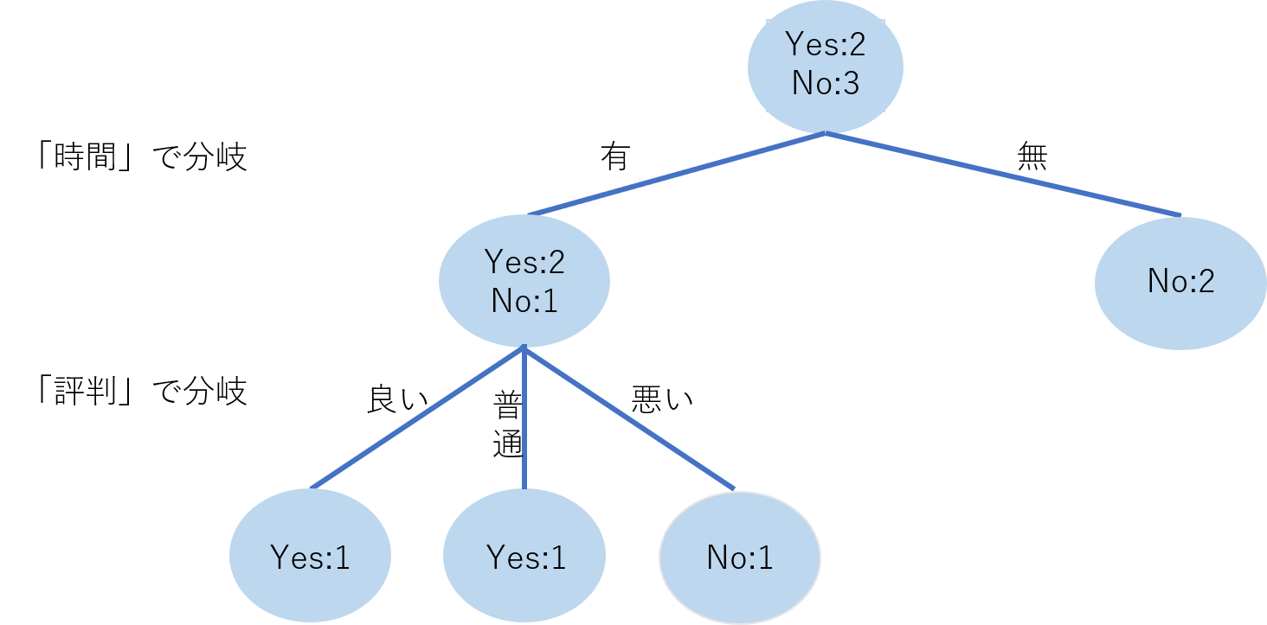

２．

“Breast Cancer Wisconsin”という，乳房腫瘍に関するデータセット(WDBC)を用い，乳がんが陽性かどうかの分類をSVMを用いて行う．

WDBCデータセットは569人のレコードからなり，属性数は $11$ である．腫瘍半径・テクスチャ・周長・面積・平滑度・緻密さ・凹面度（輪郭の凹部の激しさ）・凹点（輪郭の凹部の数）・対称性・フラクタル次元及び診断結果からなり，診断結果は1（陽性），0（陰性）であり，他の属性はすべて連続値を持つ．今回の測定では，尺度の差を是正するため，連続値を持つ各属性の値を区間 $[0,1]$ の値へと正規化を行ってから測定を行っている．

SVMとして使用したライブラリは，sklearn.svm.SVCであり，カーネルは”rbf”，ハイパーパラメータは $C=1.3$， $gamma=0.5$ とした．測定は学習と計測に同じデータを使用するclosed test，異なるデータを使用するopen test，学習と計測に使用するデータを逐次変更しながら測定する交差検定の三種類で行い，推定の正しかった割合を測定した．open testにはWDBCデータセットの前半 $284$ レコードを学習に，後半285レコードを計測に使用し，交差検定には．sklearn.model_selection. KFoldを用い，分割数 $K$ は， $K=10$ とした．測定結果を以下の表１に示す．

|  |  |  |
| --- | --- | --- |
| closed test | open test | 交差検定 |
| 0.984 | 0.968 | 0.972 |

表１　WDBCデータセットに対する測定結果

　表１を見ると，わずかな差ではあるが，open testよりもclosed testの方が高い有用性を示している．問題文の設定に従うと，「(b) 学習データとは異なるデータを使用した場合」よりも「(a) 学習データをそのまま使用した場合」の方が高い有用性を示しているといえる．この理由としては，closed testはopen testと比べて「学習に用いるデータが多いこと」に加えて「評価を既知のデータで行うことができること」が影響しているものと思われる．

　しかし，実際のところ今回の実験ではclosed testとopen testの結果は非常に近い値を出力しており，上記のような考察は妥当であるとは言いがたい．二者の間で近い値が出力されたのはモデルの学習に対してデータセットのレコード数が十分多かったためであると考え，以下のような実験を行った：

　closed testとopen testに対して，学習及び計測に用いるデータ数の割合，測定方法は先ほどの実験と等しいまま，使用するデータを $x∈\{20, 100,300,569\}$ 個だけランダムに使用し，測定する．この処理を各データ使用数に対して $100$ 回行い，有用性の平均を出力した．その結果を以下の表２及び図２に示す．

|  |  |  |
| --- | --- | --- |
| データ数 | closed test | open test |
| $$20$$ | $$0.988$$ | $$0.853$$ |
| $$100$$ | $$0.984$$ | $$0.939$$ |
| $$300$$ | $$0.985$$ | $$0.962$$ |
| $$569$$ | $$0.985$$ | $$0.971$$ |

表２　有用性平均

図２　有用性平均のグラフ

　この結果より，

* closed testはデータ数にはほとんど依存せず，正答率 $98\%$ 程度を示している．
* open testはデータ数が小さくなるほどに，正答率が下がっている．

　ことが読み取れる．前者からは評価を既知のデータを用いて行っていることにより，少ないデータ数でも高い有用性を得ることができており，後者からはデータ数の多寡が有用性に小さくない影響を与えると考察できる．